第六单元：100以内的加法和减法（二）
第3课时：两位数与两位数的进位加法
班级： 姓名: 等级:
【基础训练】
一、填空题
1．比35多18的数是（______），比74少25的数是（______）。
2．写出每个苹果上两个数的和与差。
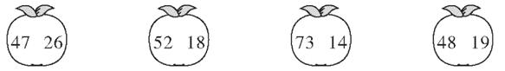
和：________ 和：________ 和：________ 和：________
差：________ 差：________ 差：________ 差：________
3．在括号里填上“＞”“＜”或“＝”。
93－5（______）93－50 46－30（______）30＋16
76－25（______）50＋1 82－45（______）70－36
4．填一填。
被减数 | 51 | 42 | 86 | （________） | 23
减数 | 7 | 5 | （________） | 17 | （________）
差 | （________） | （________） | 18 | 36 | 6

加数 | 62 | （________） | 19 | （________） | 64
加数 | 19 | 38 | （________） | 27 | 28
和 | （________） | 42 | 26 | 43 | （________）

5．两个加数都是34，和是（______），被减数是40，减数是37，差是（______）。
6．兰兰3天看完一本36页的故事书，她第一天看了12页，第二天看了15页，她前两天一共看了（______）页。第三天她从第（______）页开始看，看了（______）页。
7．在□里填上合适的数。
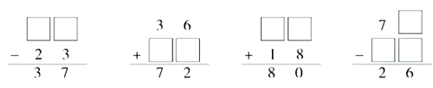

二、选择题
8．哪个算式结果是六十多？（ ）
A．24＋48 B．82－18 C．94－20
9．与46和18的差相邻的两个数是（ ）。
A．45和19 B．63和65 C．27和29
10．要使□－19＞33成立，□里最小填（ ）。
A．53 B．52 C．15

三、口算和估算
11．直接写出得数。
24＋7＝ 57－30＝ 7＋46＝ 17＋8＝
30－5＝ 33＋8＝ 60－9＝ 82－50＝
66－9＝ 3＋38＝ 39－10＝ 34＋6＝

四、竖式计算
12．用竖式计算。
56＋21＝ 77－24＝ 48＋35＝ 80－36＝

五、看图列式
13．
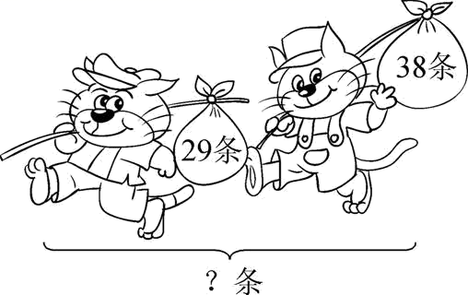
（条）

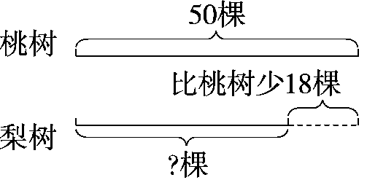
＝（ ）

六、连线题
15．对号入座，连一连。
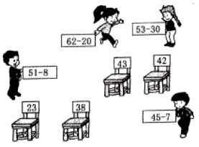

七、解答题
16．小明和小芳一起做跳绳，小明跳了67下，小芳跳了48下。小芳再跳多少下就和小明跳的一样多？

17．“五一”黄金周，很多小朋友和爸爸妈妈一起去旅游，旅游景点的人数，自驾游的人数越来越多，自驾游游客有50万人，跟团游客比自驾游游客少2万人。
（1）跟团游客有多少万人？

- 自驾游游客与跟团游客一共有多少万人呢？

【拓展运用】
18．
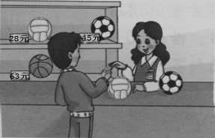
（1）小云和小华比赛踢毽子，小云踢了41个，小华踢了25个，小云比小华多踢多少个？
（2）买一个排球和一个足球一共多少钱？
（3）一个篮球比一个足球贵多少钱？
（4）你还能提出什么问题？
19．看图回答
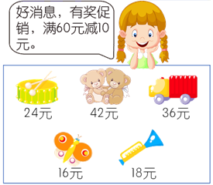
（1）买一个和一辆一共要花多少钱？
（2）比贵多少钱？
（3）你还能提出其他的数学问题吗？并解答．
参考答案
1．53 49
2．47＋26＝73 52＋18＝70 73＋14＝87 48＋19＝67 47－26＝21 52－18＝34 73－14＝59 48－19＝29
3．＞ ＜ ＝ ＞
4．53 68 17 44 37 4 16 7 81 92
5．68 3
6．27 28 9
7．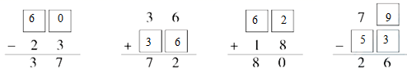
8．B
9．C
10．A
11．31；27；53；25；
25；41；51；32；
57；41；29；40
12．77；53；83；44（竖式略）
13．29＋38＝67
14．50－18＝32（棵）
15．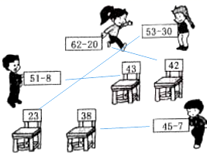
16．67－48＝19（下） 答：小芳再跳19下就和小明跳的一样多。
17．（1）50－2＝48（万人） 答：跟团游客有48万人。
（2）48＋50＝98（万人） 答：自驾游游客与跟团游客一共有98万人。
18．（1）41-25=16（个）
答：小云比小华多踢16个。
（2）28+45=73（元），答：买一个排球和一个足球一共73元钱。
（3）63-45=18（元），答：一个篮球比一个足球贵18元钱。
（4）买一个足球比买一个排球贵多少钱？
45-28=17（元）
答：买一个足球比买一个排球贵17元钱。
19．
（1）24+36=60（元）
60-10=50（元）
答：买一个和一辆一共要花50元．
（2）42-18=24（元）
答：比贵24元．
（3）买一个和一共要花多少钱？
42+18=60（元）
60-10=50（元）
答：买一个和一共要花50元．

